Муниципальное автономное общеобразовательное учреждение
«Неболчская средняя школа»

Принято Педагогическим советом МАОУ «НСШ»  протокол №5_  от «26» января 2021г.  Председатель _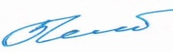 | 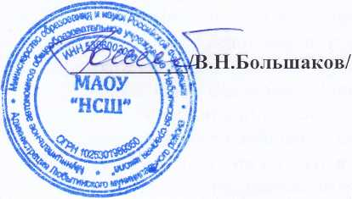  Утверждаю  Директор МАОУ «НСШ»  приказ № 11_____ от  « 26 » января 20 21 г

Регистрационный №17

Порядок пользования

лечебно-оздоровительной инфраструктурой,
объектами культуры и спорта Муниципального автономного общеобразовательного учреждения «Неболчская средняя школа»

- Настоящий Порядок устанавливает правила пользования лечебно-оздоровительной инфраструктурой, объектами культуры и спорта в Муниципальном автономном общеобразовательном учреждении «Неболчская средняя школа» (далее – учреждение)
- В соответствии с пунктом 21 части 1 статьи 34 Федерального закона от 29.12.2012 №273- ФЗ «Об образовании в Российской Федерации» обучающиеся имеют право на пользование лечебно-оздоровительной инфраструктурой, объектами культуры и спорта образовательной организации в порядке, установленном локальными нормативными актами.
- В учреждении имеется медицинский кабинет. Основными задачами медицинского кабинета являются:
- оказание первой медицинской помощи обучающимся,
- организация и проведение профилактических мероприятий, направленных на снижение заболеваемости обучающихся,
- выполнение лечебных и диагностических назначений врача-педиатра,
- проведение организационных мероприятий по профилактическим исследованиям на туберкулез и профилактическим медицинским осмотрам,
- проведение вакцинаций против различных заболеваний,
- наблюдение за бывшими в контакте с инфекционными больными детьми,
- систематическое проведение работы по гигиеническому обучению и воспитанию обучающихся.
3.1. Медицинский работник оказывает услуги на базе медицинского кабинета образовательного образовательного учреждения по договору с медицинским учреждением.
3.2. Медицинский работник оказывает обучающимся учреждения помощь в пределах своей компетенции и в соответствии с задачами работы медицинского кабинета.
3.3. Проведение вакцинации обучающимся против различных заболеваний проводится только с письменного согласия родителей ( законных представителей) обучающихся.
3.4. Проведение профилактических медицинских осмотров обучающихся осуществляется согласно графику с привлечением специалистов медицинского учреждения.
4. На основании договора о совместном использовании помещения и объектов обучающиеся учреждения имеются право пользоваться следующими спортивными объектами:
- спортивный зал
- футбольное поле
- баскетбольная площадка

которые с 9.00 до 15.00 используются для проведения уроков школой , а с 15.00 до 19.00 – для проведения спортивных секций и соревнований согласно плану работу ДЮСШ, МАОУ «НСШ», Администрации муниципального района.
4.1. Во время уроков инфраструктура спортивных объектов используется обучающимися под руководством учителя физкультуры согласно рабочим программам по физической культуре и поурочному планированию учителя.
4.2. В свободное от учебы время обучающиеся имеют право заниматься в различных спортивных секциях и принимать участие в соревнованиях в соответствии с возрастом участников под руководством организаторов соревнований и секций.

5.0. В свободное от учебы время обучающиеся имеют право заниматься в различных кружках и принимать участие в праздничных, познавательных и тематических мероприятиях в соответствии с возрастом под руководством организаторов мероприятий и кружков согласно плану работы школы и района на учебный год.

